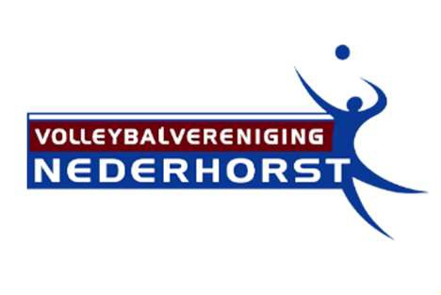
AANMELDINGSFORMULIER

seizoen 2022- 2023
Ledenadministratie Simone van der Meer Eilandseweg 19b
1394 JG Nederhorst den Berg
Email: ledenadministratie@vvnederhorst.nl

Graag alle gevraagde gegevens volledig en naar waarheid invullen
Achternaam: Voorletters: M/V
Roepnaam: Adres:

Postcode: Geboortedatum: / / Mobiel:
Woonplaats: Telefoon: E-mail: *

*Bij een minderjarige is het emailadres van ouder/verzorger verplicht.

Meldt zich aan als:
0 Competitie spelend lid | 0 Heren | 0 Dames
0 Jeugd A/B/C (12 t/m 18 jaar) | 0 Jongen | 0 Meisje
0 Jeugdlid D/E/F (6 t/m 11 jaar) | 0 Jongen | 0 Meisje
0 Recreatief spelend lid | 0 Heren | 0 Dames 0 Mixed
0 Deelnemer volleybalspeeltuin | 0 Jongen | 0 Meisje
- Heeft u eerder volleybal gespeeld? Ja / Nee
- Zo ja, bij welke vereniging?

- In welke klasse?
Laatst gespeelde seizoen:

- Heeft u een scheidsrechters licentie? Ja / Nee Zo ja, welke code?

Machtiging
- Hierbij machtig ik de Volleybal Vereniging Nederhorst de contributie te incasseren ten laste van mijn bankrekening. De incasso vindt tweemaal per jaar plaats (oktober en januari). Hierbij geldt een korting van € 5 op het totale contributiebedrag
- IBAN:

Ten name van:
(naam rekeninghouder)

Plaats: (woonplaats van de incassant)

Datum: Handtekening:

- Bij een minderjarige is de handtekening van ouder/verzorger verplicht.
- Heeft u afgelopen seizoen bij een andere vereniging competitie gespeeld dan dient u ook de spelerskaart van de NeVoBo toe te voegen aan uw aanmeldingsformulier.

Contributie seizoen 2021/2022:

Senioren | € 223,-
Recreanten | € 129,-
Jeugd A/B/C (2x trainen) | € 148,-
Jeugd A/B/C (1x trainen) | € 121,-
Jeugd D /E/F | € 99,-
Volleybalspeeltuin | € 70,-

NB. Indien u betaalt met automatische incasso, krijgt u een korting van € 5 op het totale contributiebedrag.

Afzeggingen/Afmeldingen:
Afzeggingen dienen plaats te vinden voor het einde van het seizoen (30 april). Gebruik hiervoor het afmeldingsformulier, beschikbaar via www.vvnederhorst.nl

Privacy statement:
Indien u bezwaar heeft tegen het gebruik van beeldopnames die tijdens wedstrijden, trainingen en andere activiteiten van u gemaakt worden, dient u dit kenbaar te maken middels dit formulier of de contactgegevens op de website.

Vrijwilligers:
Binnen onze vereniging zijn er diverse taken die gedaan worden door onze leden of door ouders van onze leden. We zijn er best trots op dat heel veel mensen ons helpen om elk seizoen weer te laten slagen.
Maar het gezegde is niet voor niets "vele handen maken licht werk". Na jouw aanmelding zal de TC waaronder je valt je uitnodigen voor een kennismakingsgesprek. In dit gesprek zullen we je informeren over het reilen en zeilen binnen onze vereniging. Tevens zullen we je dan vragen op welke wijze jij een extra bijdrage kunt leveren. Alvast bedankt!
Met vriendelijke groet, Volleybal Vereniging Nederhorst
